 | Министерство науки и высшего образования Российской Федерации Федеральное государственное бюджетное образовательное учреждение высшего образования «Московский государственный технический университет имени Н.Э. Баумана (национальный исследовательский университет)» (МГТУ им. Н.Э. Баумана)

ФАКУЛЬТЕТ Информатика, системы управления и искусственный интеллект
КАФЕДРА Системы обработки информации и управления

Домашнее задание №1

По курсу
«Технологии разработки программного обеспечения»
«Применение паттернов проектирования»
Тема: «Экскурсия по Москве»

Выполнил:
Студент группы ИУ5Ц-11М
Чудновский З.А.

Проверила:
Виноградова М.В.

2025 г.

Цель работы
- Изучить унифицированный процесс разработки (RUP);
- Приобрести умения построения моделей сбора и анализа требований;
- Получить навыки построения, согласования и преобразования моделей.

Задание
Создать новый проект типа UML. Добавить в проект модель требований. В модель требований добавить:
1. Перечень функциональных требований.
2. Перечень нефункциональных требований.
3. Глоссарий понятий.
4. Диаграмму классов предметной области.
5. (дополнительно) Диаграмму бизнес-процессов, перечень и описания бизнес-актеров и бизнес-процессов.
6. (дополнительно) Диаграмму деятельности для иллюстрации работы бизнес-процессов.
7. Описания актеров и прецедентов системы.
8. Начальную диаграмму прецедентов.
9. Спецификацию главного прецедента.
10. (расширенное) Диаграмму деятельности по главному прецеденту (п.9).
11. Экранные формы для главного прецедента (соответствие п.9, 10, 11). 12. (расширенное) Экранные формы для основных прецедентов (3-7 шт.) 13. Уточненную диаграмму прецедентов.
Добавить в проект модель анализа. В модель анализа добавить:
1. Диаграмму трассировки прецедентов в кооперации.
2. Обзорную диаграмму классов-сущностей.
3. Обзорную диаграмму граничных классов.
4. Обзорную диаграмму управляющих классов.
5. Для трех основных (нетривиальных) коопераций диаграммы классов участников и диаграммы последовательностей.
6. (расширенное) Обобщенную диаграмму классов анализа с указанием их атрибутов и методов.
7. Диаграмму распределения классов анализа по пакетам.
8. Диаграмму зависимостей пакетов анализа.

Ход работы

Модель требований

Описание исходных требований
В проекте «Экскурсия по Москве» должны быть реализованы следующие функциональные требования:
- Регистрация и аутентификация пользователей (туристов, администраторов, гидов).
- Просмотр и поиск доступных экскурсий.
- Запись туриста на выбранную экскурсию.
- Онлайн-оплата экскурсии.
- Управление расписанием экскурсий и назначением гидов (администратор).
- Проведение экскурсии гидом.
В проекте «Экскурсия по Москве» должны быть реализованы следующие нефункциональные требования:
- Производительность: поддержка не менее 100 пользователей одновременно.
- Масштабируемость: система должна работать с расширяющейся базой экскурсий и пользователей.
- Надёжность: все основные данные должны сохраняться и обеспечиваться резервным копированием.
- Безопасность: защита персональных данных, данных об оплате и истории записей.

Глоссарий понятий
Экскурсия — организованное мероприятие с гидом по маршруту в Москве.
Турист — пользователь, записывающийся на экскурсию.
Гид — пользователь, проводящий экскурсию.
Администратор — пользователь, управляющий расписанием, экскурсиями и назначением гидов.
Запись — заказ туриста на определенную экскурсию.
Оплата — процесс перевода средств для бронирования экскурсии.
Уведомление — сообщение для информирования пользователя о событиях или изменениях (например, назначение гида, подтверждение записи и т.д.).

Диаграмма прецедентов
Диаграмма прецедентов (см. рисунок 1) отражает актёров (турист, администратор, гид) и их связи с функциями:
- Турист: просмотр экскурсий, запись на экскурсию, оплата экскурсии;
- Администратор: управление экскурсиями и назначение гида;
- Гид: получить задание на экскурсию и проведение экскурсии;
- Система автоматизирует процессы оплаты, операций пользователей.
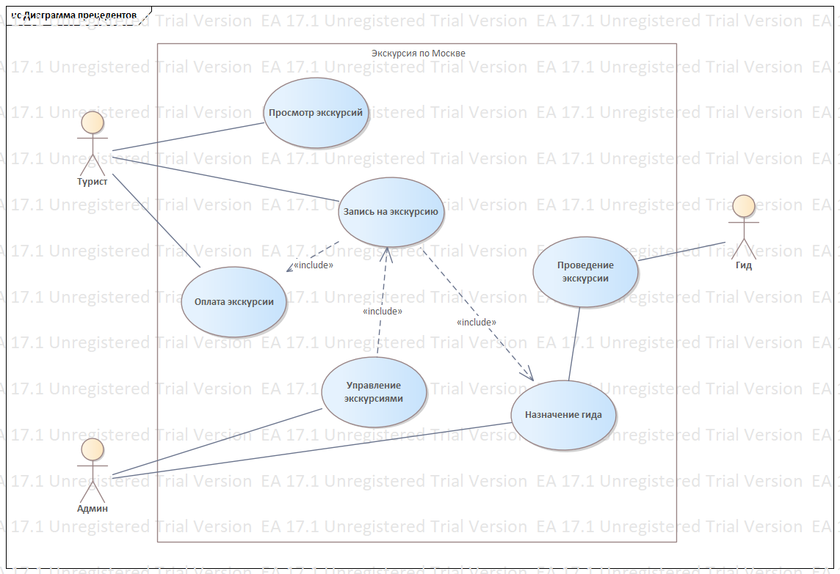
Рисунок 1 – Диаграмма прецедентов Экскурсия по Москве
Описание актёров:
- Турист — пользователь, который взаимодействует с системой для просмотра, выбора и бронирования экскурсий по Москве.
- Гид — пользователь, который видит назначенные ему экскурсии и проводит мероприятия.
- Администратор — пользователь, управляющий экскурсиями, назначением гидов и расписанием.

Описание прецедентов:
- Просмотр экскурсий — турист просматривает список доступных экскурсий через пользовательский интерфейс.
- Запись на экскурсию — турист выбирает экскурсию и оформляет заявку на участие.
- Оплата экскурсии — после оформления заявки турист переходит к этапу оплаты, система обрабатывает транзакцию.
- Управление экскурсиями — администратор добавляет, редактирует, удаляет экскурсии, управляет расписанием.
- Назначение гида — администратор закрепляет гида за определённой экскурсией.
- Проведение экскурсии — гид выполняет экскурсионную программу согласно назначению.

Спецификация главного прецедента: "Запись на экскурсию"
Предусловие:
Пользователь (турист) авторизован в системе и имеет доступ к функциям просмотра и записи на экскурсию.
Основной поток:
- Турист просматривает доступные экскурсии.
- Турист выбирает интересующую экскурсию, система показывает подробности.
- Турист оформляет запись, система создаёт запись в Базе Данных.
- Система предлагает произвести оплату — пользователь вводит платёжные данные.
- Система проверяет корректность оплаты.
  - Если оплата прошла успешно — система подтверждает запись, уведомляет администратора и гида.
  - Если оплата неудачна — система сообщает о сбое, пользователь может повторить попытку или отменить запись.
Постусловие:
Информация о записи на экскурсию и статус оплаты сохранены в системе. Турист и гид получают соответствующее уведомление.

Альтернативные потоки:
- E1: Ошибка оплаты экскурсии (отказ платёжной системы). Турист получает сообщение о неуспешной оплате.
- E2: Ошибка создания записи (системная ошибка). Турист информируется о сбое, сохраняется возможность повторной попытки оформления заявки или возврата к выбору.

Диаграммы активности
Для основного прецедента системы «Просмотреть и забронировать экскурсию» опишем динамику поведения с помощью диаграммы деятельности. Диаграмма деятельности туриста представлена на рисунке 10
Диаграмма деятельности описывает последовательность шагов, которые выполняет турист при просмотре и бронировании экскурсии. Процесс начинается с попытки входа в систему. Система авторизации проверяет корректность введённых данных пользователя. В случае ошибки выводится сообщение, и процесс возвращается к начальному этапу. Если авторизация проходит успешно, пользователю становится доступен просмотр списка экскурсий.
Далее туристу выбрать интересующую его экскурсию. Следующим шагом система инициирует бронирование выбранной экскурсии. После успешного подтверждения операции отображается сообщение «Успешное бронирование экскурсии», что завершает процесс.

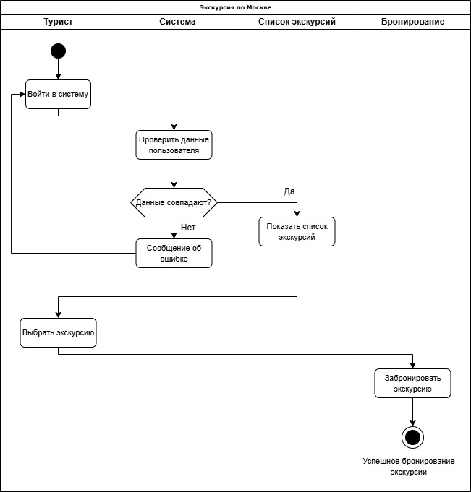
Рисунок 2 – Диаграмма активностей предметной области

Диаграмма классов предметной области
Была составлена диаграмма классов предметной области (рис. 3).
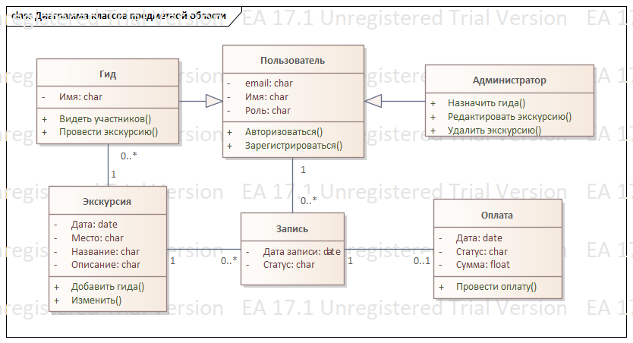
Рисунок 3 – Диаграмма классов предметной области

Прототип пользовательского интерфейса
Составлен прототип пользовательского интерфейса (рис. 4-11).
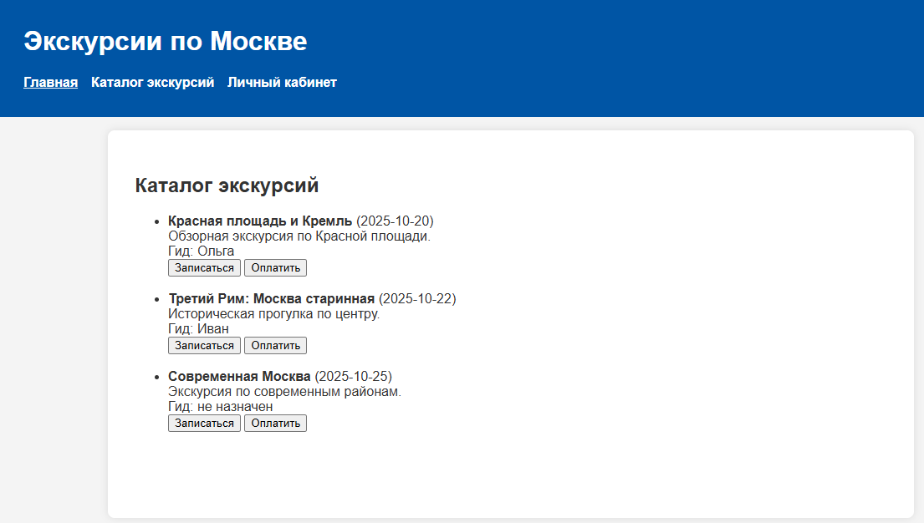
Рисунок 4 – Страницу просмотра экскурсий (турист)
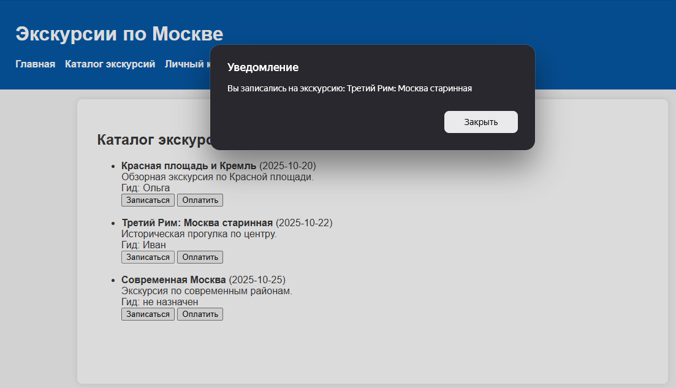
Рисунок 5 – Страницу оформления записи (турист)

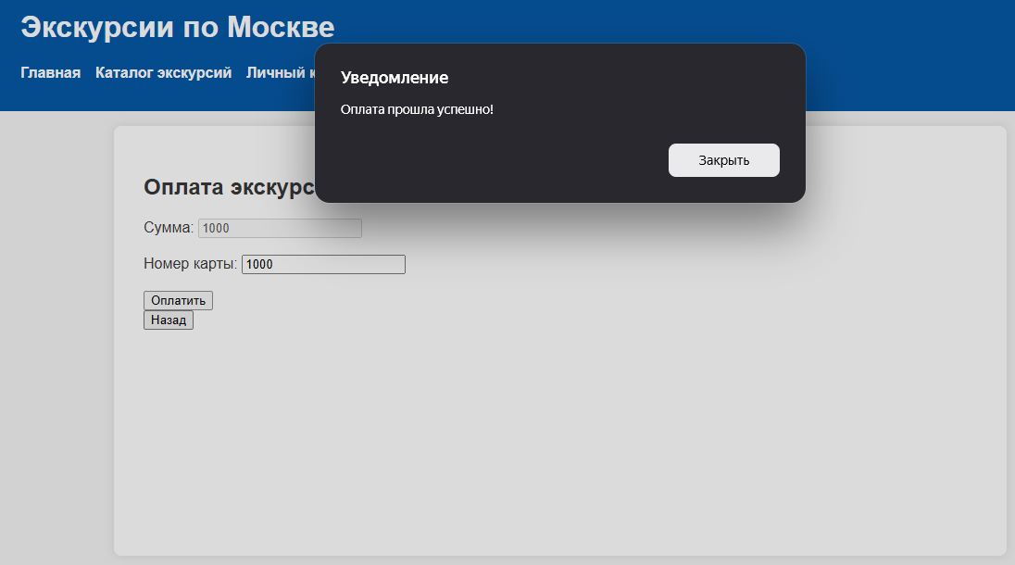
Рисунок 6 – Страницу ввода данных для оплаты (турист)
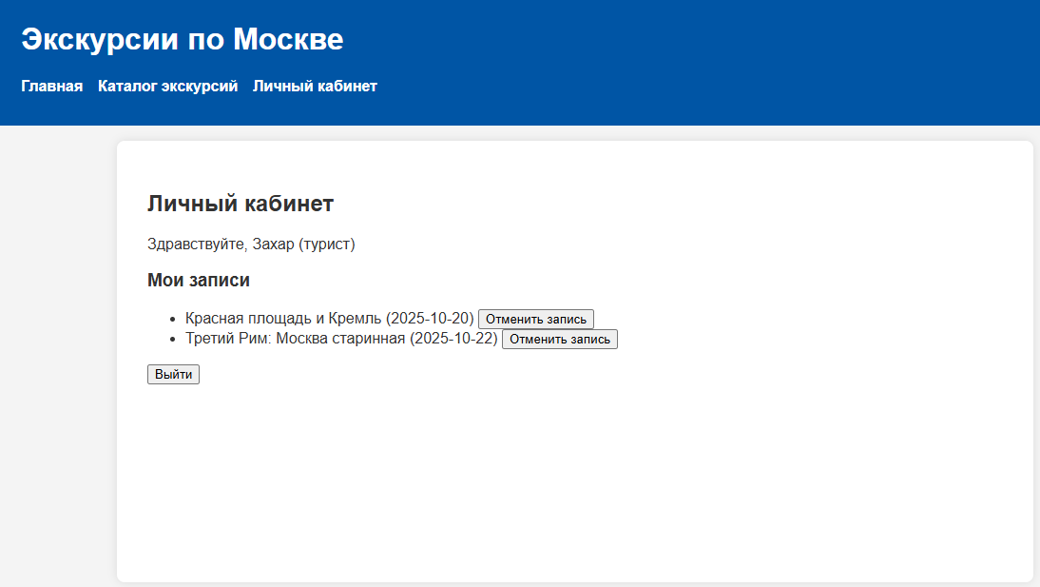
Рисунок 7 – Личный кабинет туриста (отображение записей)

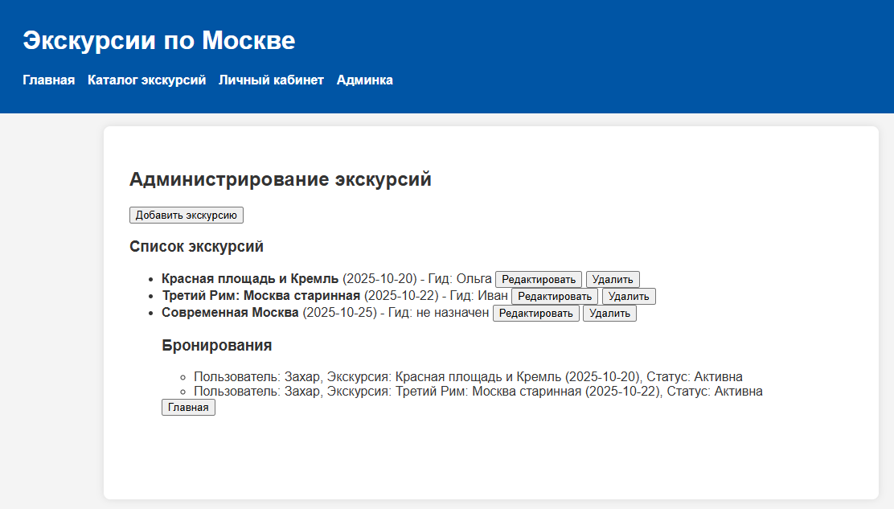
Рисунок 8 - Страницу администрирования и получения уведомлений (администратор)
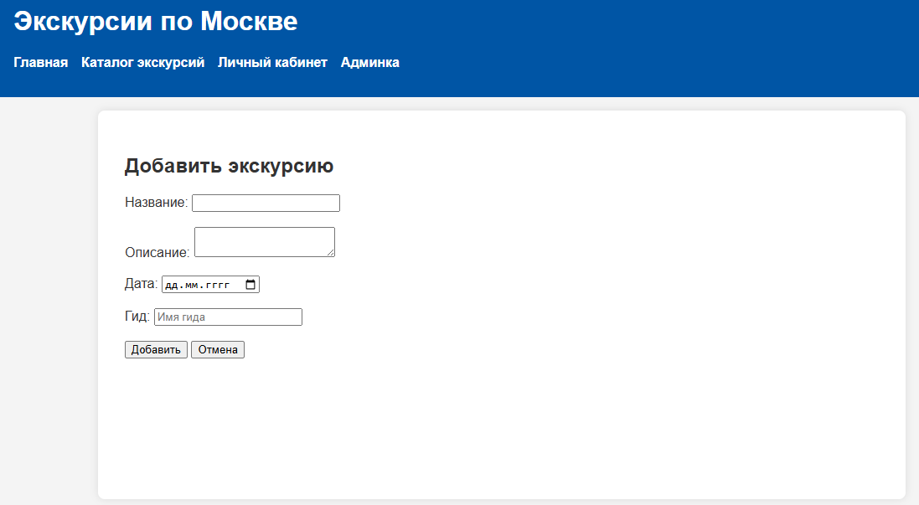
Рисунок 9 – Страницу для добавления экскурсий (администратор)

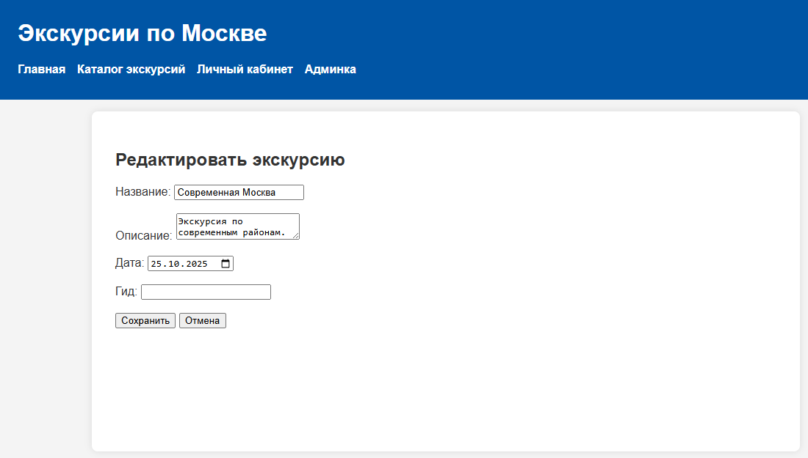
Рисунок 10 – Страницу для редактирования экскурсий (администратор)
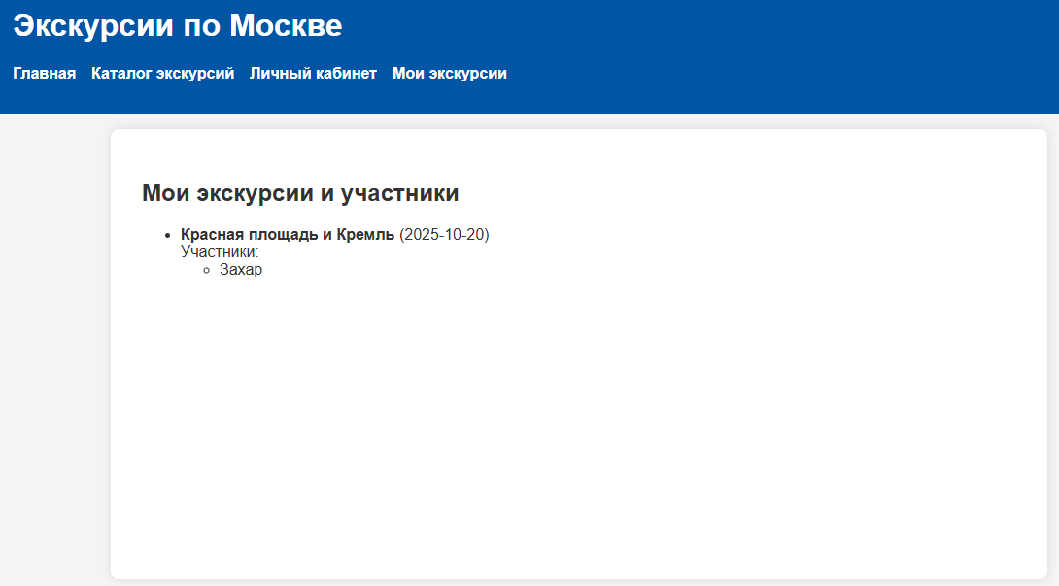
Рисунок 11 – Страницу гида для получения уведомлений

Модель анализа

Трассировка прецедентов в кооперации
Добавил в модель анализа кооперации для реализации основных прецедентов. Для каждого прецедента создал одну кооперацию (название кооперации совпадает с названием прецедента). Итоговая диаграмма трассировки коопераций представлена на рис. 8.

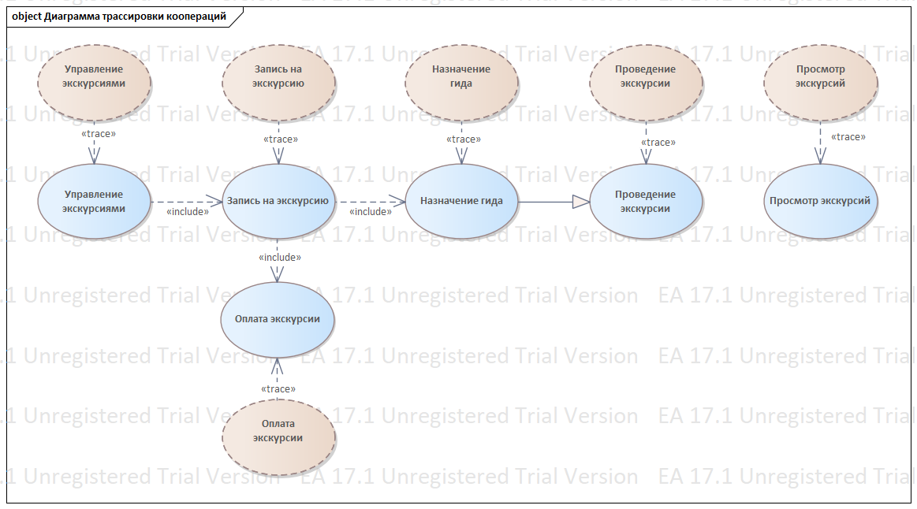
Рис. 8 – Диаграмма трассировки коопераций

Обзорная диаграмма классов сущностей, управляющих и граничных.
Выполнен анализ архитектуры, на основе модели предметной области построена обзорная диаграмма классов сущностей, представленная на рис. 9.
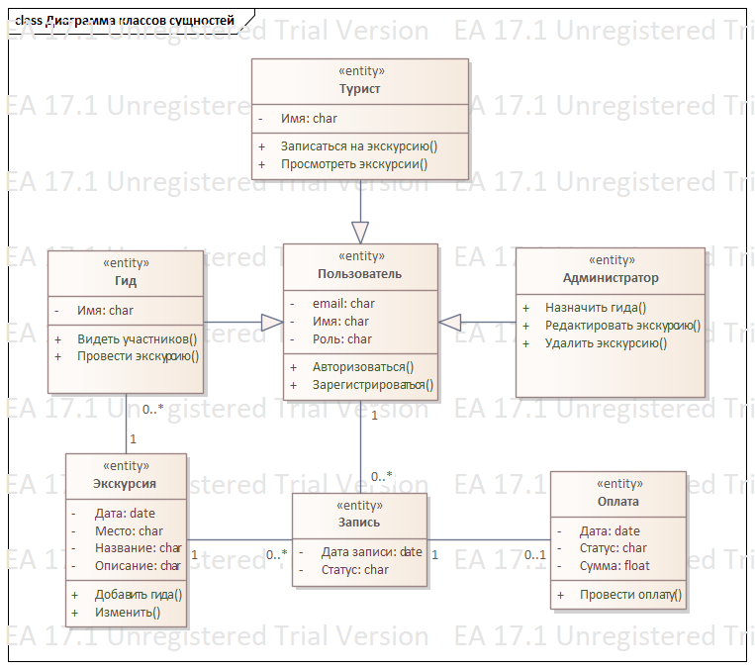
Рис. 9 – Обзорная диаграмма классов сущностей
В модель добавлены управляющие (control) и граничные (boundary) классы:
Управляющий класс предназначен для реализации логики каждого прецедента и создаётся один на каждую кооперацию.
Граничный класс представляет интерфейс взаимодействия с каждым бизнес-актером и создаётся один на каждого актёра.
Построены:
Обзорная диаграмма управляющих классов (рис. 10).
Обзорная диаграмма граничных классов (рис. 11).
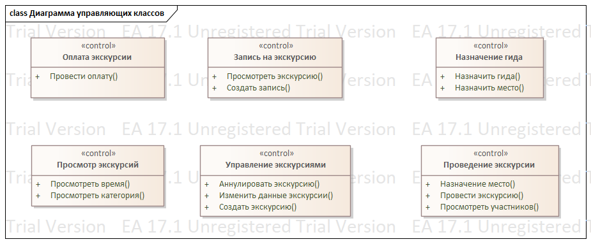
Рис. 10 – Обзорная диаграмма управляющих классов
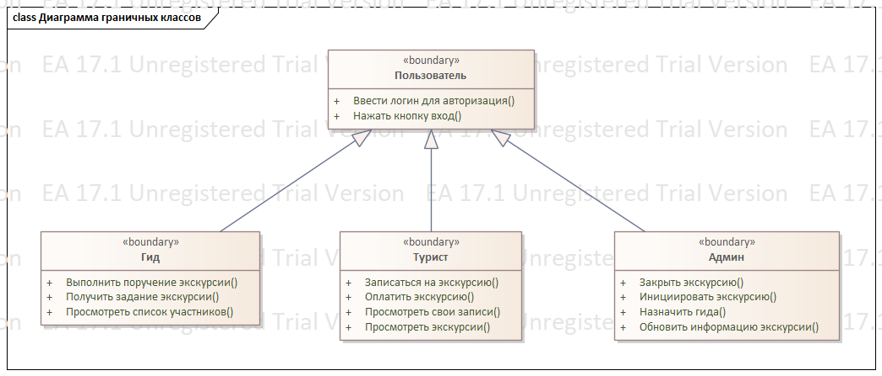
Рис. 11 – Обзорная диаграмма граничных классов

Диаграммы классов – участников коопераций.
Составил диаграммы классов – участников коопераций (рис 12-17). Для каждой кооперации: создал диаграмму классов кооперации и переместил на нее классы (граничные, управляющий и сущностей), которые участвуют в этой кооперации. Определил ассоциации между классами в соответствии с их взаимодействием для реализации прецедента (общая схема: граничный ― управляющий ― сущности).
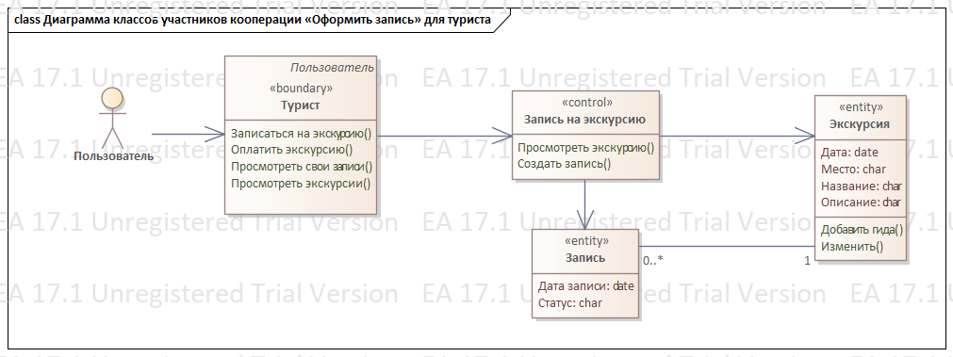
Рис 12. Диаграмма классов участников кооперации «Запись на экскурсию» для туриста
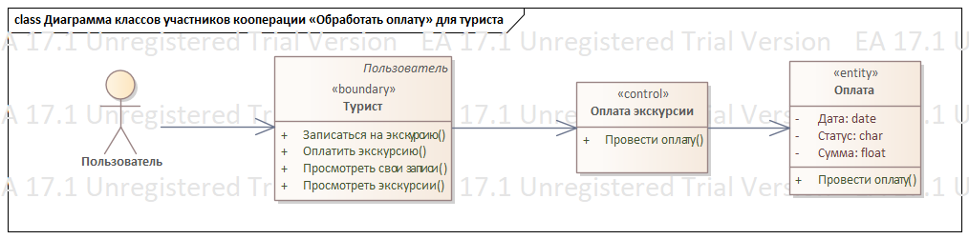
Рис 13. Диаграмма классов участников кооперации «Оплата экскурсии» для туриста
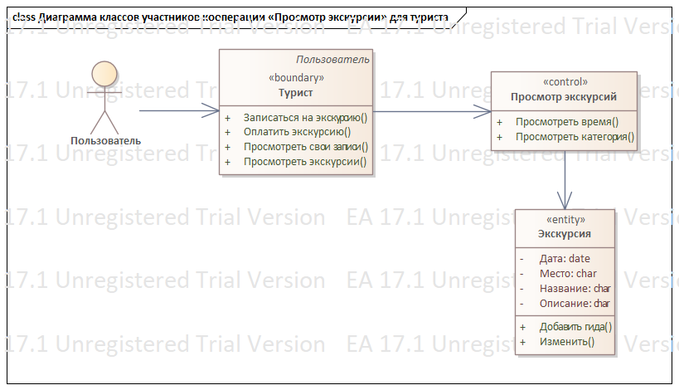
Рис 14. Диаграмма классов участников кооперации «Просмотр экскурсии» для туриста

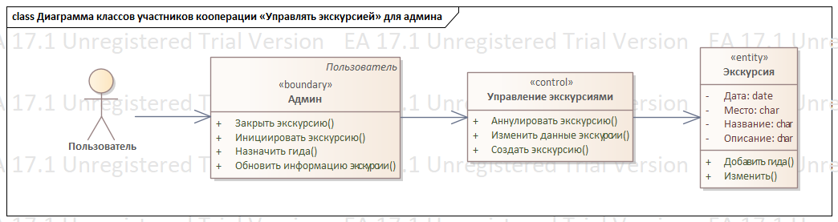
Рис 15. Диаграмма классов участников кооперации «Управлять экскурсией» для админа
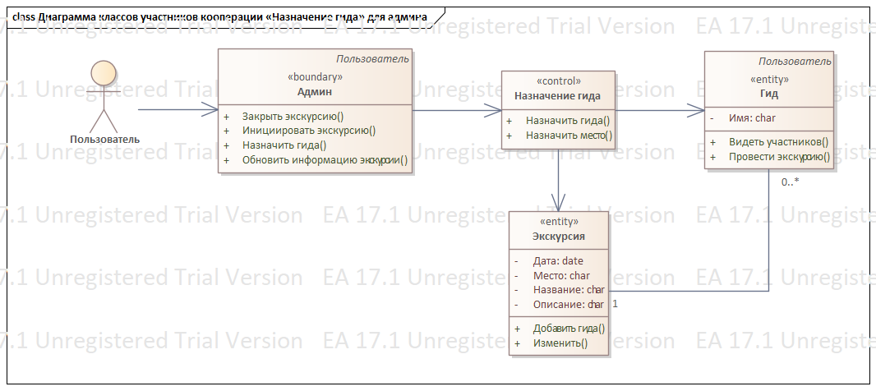
Рис 16. Диаграмма классов участников кооперации «Назначение гида» для админа
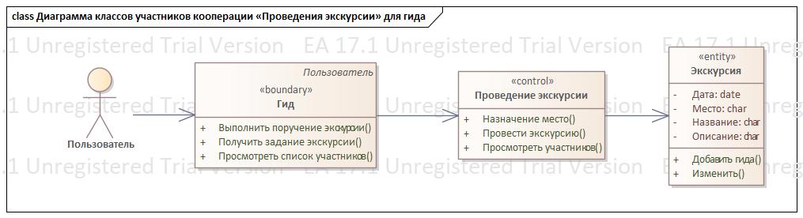
Рис 17. Диаграмма классов участников кооперации «Проведения экскурсии» для гида

Описание модели анализа требований. Диаграмма последовательности.
Создал диаграмму последовательностей кооперации для основных сценариев системы (рис 18-20). В качестве объектов использовали классы-участники кооперации и актор Пользователь. События диаграммы будут прообразом его методов.
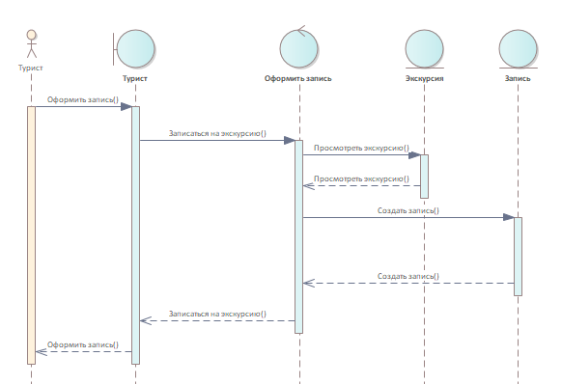
Рис. 18. Диаграмма последовательностей кооперации «Оформить запись» для туриста
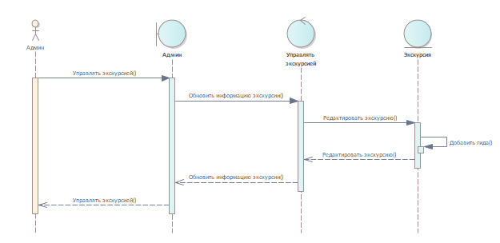
Рис. 19. Диаграмма последовательностей кооперации «Управлять экскурсией» для админа
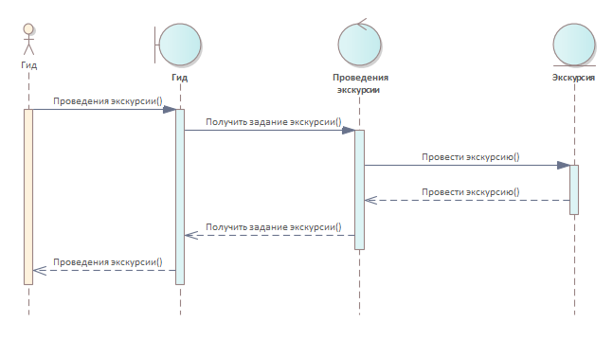
Рис. 20. Диаграмма последовательностей кооперации «Проведения экскурсии» для гида

Обзорная диаграмма классов
Проверим модель средствами пакета (валидация модели, рисунок 21 и 22).
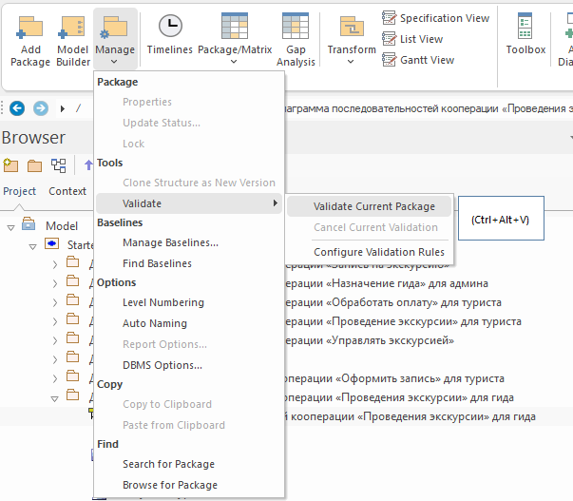
Рисунок 21 - Валидация пакетов модели

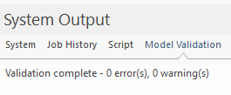
Рисунок 22 - Валидация пакетов модели

Выполним анализ классов. После построения диаграммы последовательностей уточним на диаграмме классов кооперации: связи между классами, методы классов (названия и атрибуты), атрибуты классов.
Класс сущности: атрибуты – поля хранимых данных, методы – get|set или CRUD. В нашем пакете присутствуют методы get (получение данных), post (создание данных), put (обновление данных), delete (удаление данных) и read (чтения данных).
Класс граничный: атрибуты – элементы формы (на основе эскиза пользовательского интерфейса)/параметры протокола, методы – управляющие сигналы от пользователя (их обработчики). В нашем пакете присутствуют такие обработчики: нажатие кнопки, клики по элементам интерфейса и ввод данных.
Классы управляющие: атрибуты – промежуточные данные алгоритма, методы – шаги алгоритма кооперации. На нашей диаграмме используются методы check для проверки промежуточных данных и process для обработки переданных данных.

Диаграмма пакетов (с классами)
Построил «обзорную» диаграмму всех классов (рис 23), учитывая связи, которые были определены при построении диаграмм последовательности.
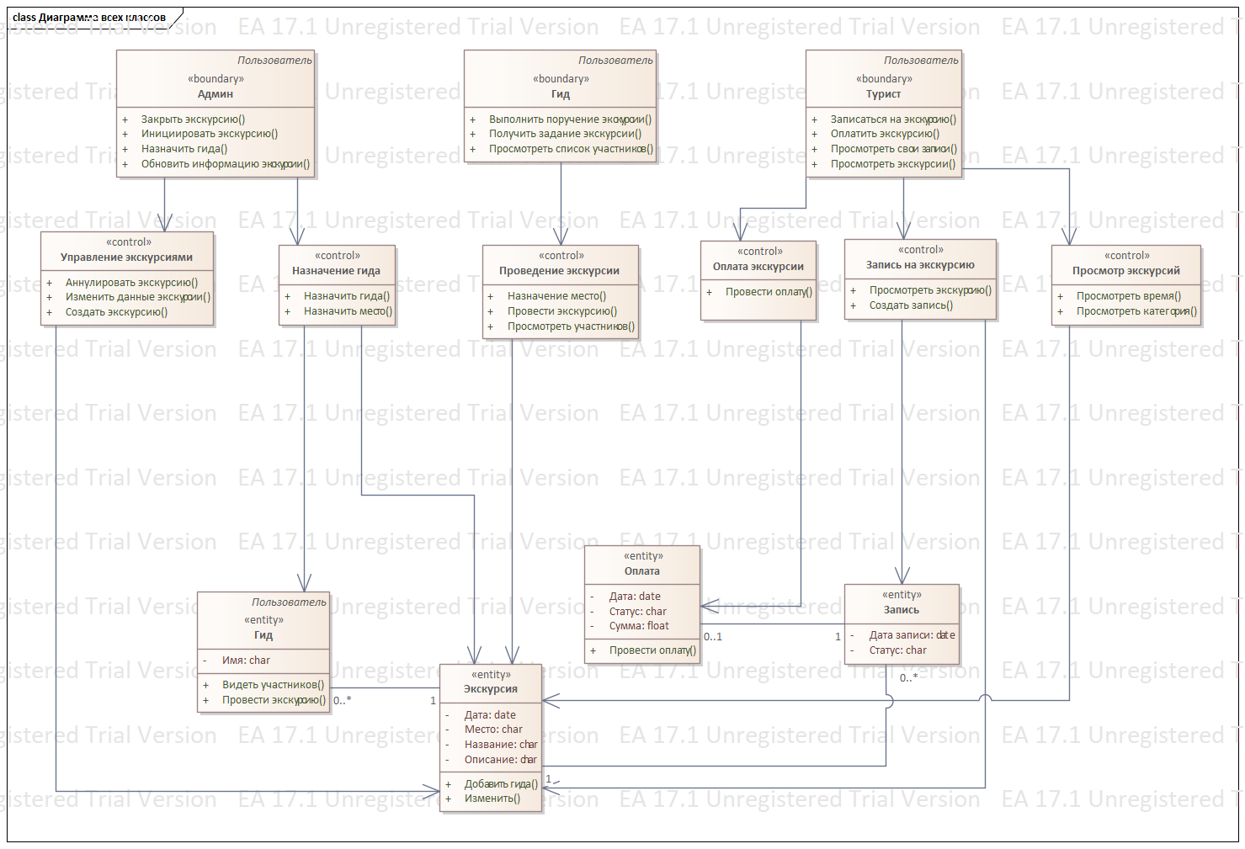
Рис 23 - Обзорная диаграмма всех классов
Добавил в модель пакеты. Распределил классы анализа по пакетам. Указал зависимости между пакетами. Полученная диаграмма приведена на рис. 24.
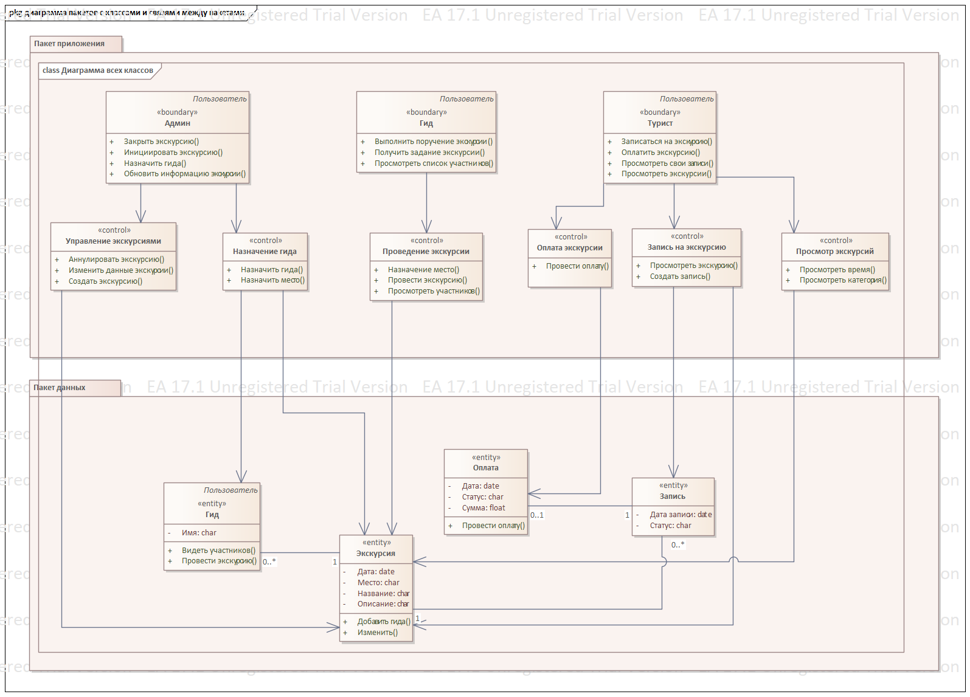
Рис. 24 - Обзорная диаграмма пакетов с классами и связями между пакетами

Вывод

Был изучен унифицированный процесс разработки, приобретены навыки построения моделей сбора и анализа требований, построения, согласования и преобразования моделей.

Выделение таблиц БД
Для темы «Экскурсия по Москве» в базе данных выделены следующие таблицы:
- Таблица UserTable – описывает пользователей системы (туристы, администраторы, гиды).
- Таблица TourTable – описывает экскурсии по Москве (дата, место, название, описание, назначенный гид, администратор).
- Таблица RecordTable – описывает записи туристов на экскурсии.
- Таблица PaymentTable – описывает оплаты экскурсии.
(Если нужно, можешь добавить GuideTable, TouristTable, но достаточно и так.)
Выделение классов для работы с БД (паттерн Row Data Gateway)
Для реализации паттерна Row Data Gateway созданы классы, каждый из которых инкапсулирует одну строку соответствующей таблицы и содержит только операции доступа к данным (CRUD):
- Класс UserGateway – доступ к строкам таблицы UserTable.
- Класс TourGateway – доступ к строкам таблицы TourTable.
- Класс RecordGateway – доступ к строкам таблицы RecordTable.
- Класс PaymentGateway – доступ к строкам таблицы PaymentTable.
(Реализацию я выше дал в файле gateways.py – можешь туда сослаться как на пример кода.)
Выделение классов уровня бизнес-логики (паттерн Service Layer)
Для отделения бизнес-логики от слоя представления и слоя работы с БД создан сервисный уровень (Service Layer). Каждый сервис использует соответствующие классы Row Data Gateway:
- Класс UserService – бизнес-логика регистрации и авторизации пользователей, использует UserGateway.
- Класс TourService – бизнес-логика управления экскурсиями (создание, редактирование, получение списка туров), использует TourGateway.
- Класс BookingService – бизнес-логика записи туриста на экскурсию, использует RecordGateway.
- Класс PaymentService – бизнес-логика оплаты экскурсии, использует PaymentGateway.
Выделение классов уровня представления
Уровень представления реализован с помощью Flask-контроллеров, каждый контроллер отвечает за обработку HTTP-запросов и обращается только к сервисному уровню:
- UserController (маршруты /register, /login, /logout) вызывает методы UserService.
- TourController (маршрут /tours) вызывает методы TourService.
- BookingController (маршрут /book/<tour_id>) вызывает методы BookingService.
- PaymentController (маршрут /pay/<record_id>) вызывает методы PaymentService.
Диаграммы классов и последовательностей
- Диаграмма классов слоёв «Интерфейс пользователя – Уровень бизнес-логики (Service Layer) – Уровень работы с БД (Row Data Gateway) – База данных – Доменные сущности» приведена на рисунке 1.
- 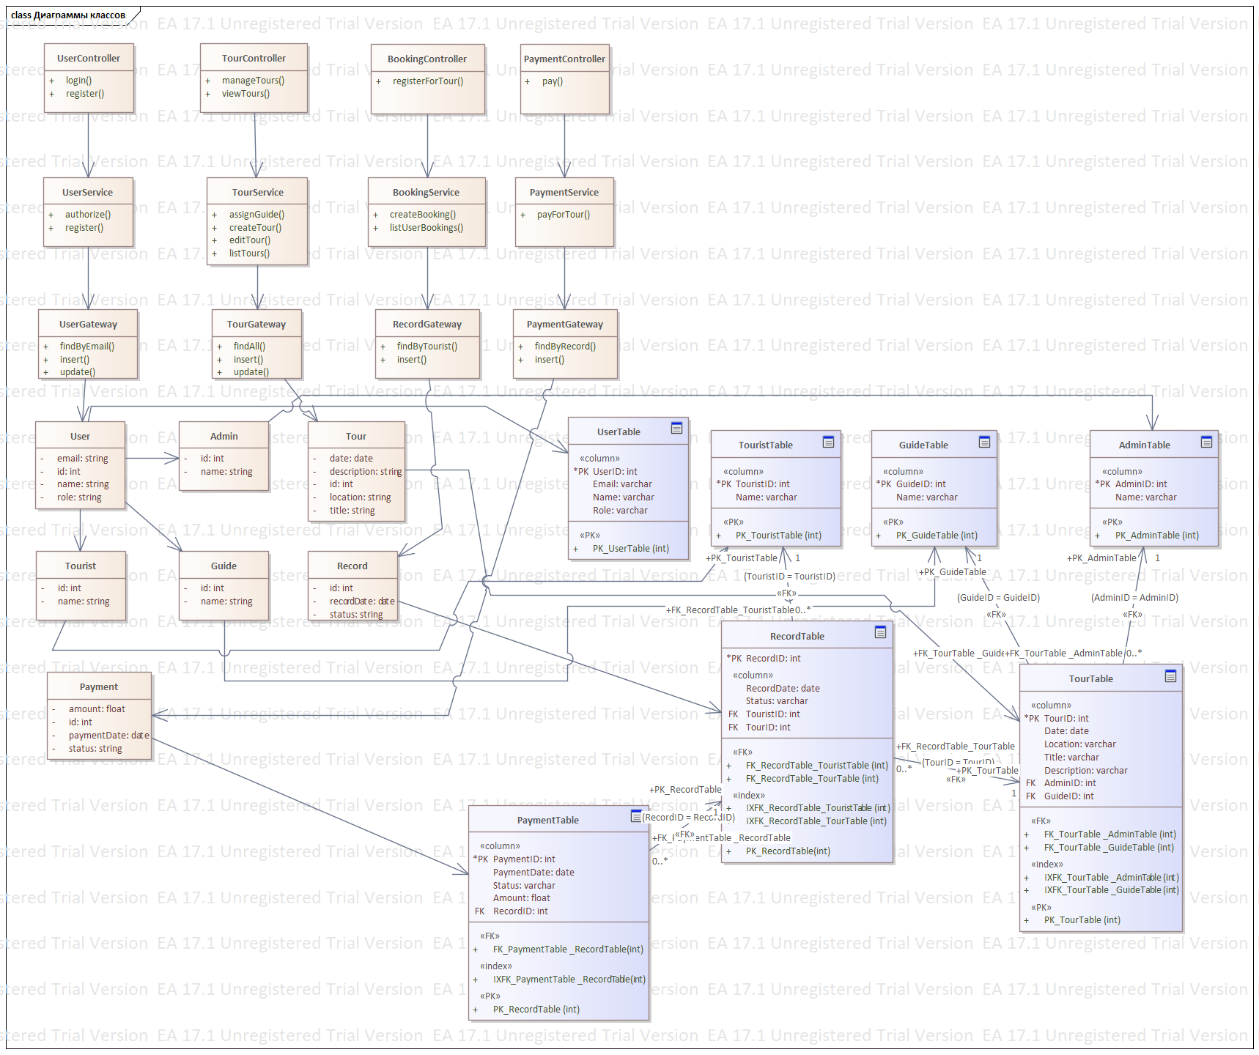
- Рисунок 1. Диаграмма классов
- Диаграмма последовательностей для прецедента «Запись на экскурсию» (использование Service Layer и Row Data Gateway) приведена на рисунке 2.
- 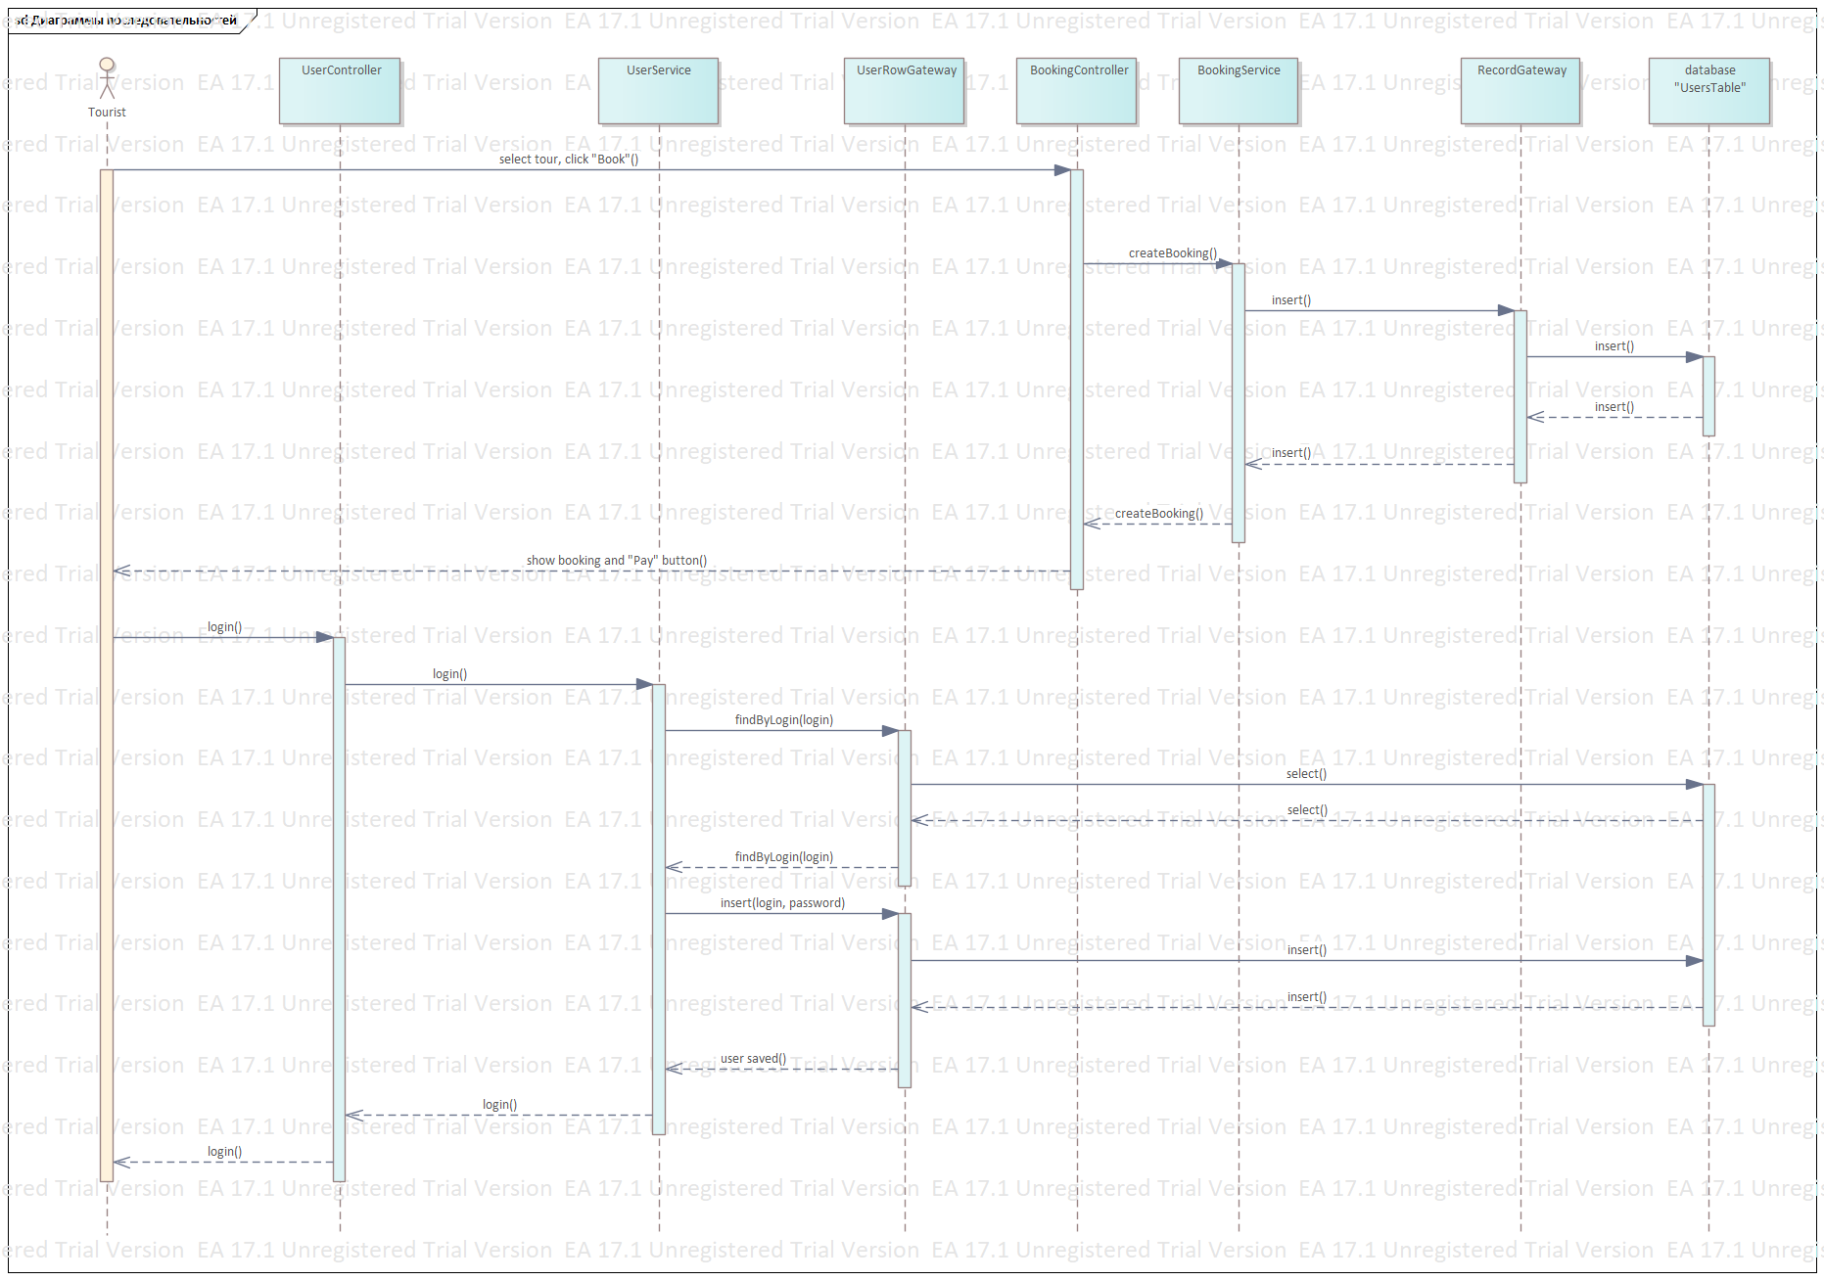
- Рисунок 2. Диаграмма последовательностей для прецедента «Регистрация туриста и запись на экскурсию».
- Программный код
- Входная точка программы – файл app.py, реализующий слой представления (Flask‑контроллеры) и обращающийся к сервисному уровню:
- from flask import Flask, render_template, request, redirect, url_for, flash
- from services import UserService, TourService, BookingService, PaymentService

- app = Flask(__name__)
- app.secret_key = "secret_key"

- user_service = UserService()
- tour_service = TourService()
- booking_service = BookingService()
- payment_service = PaymentService()

- current_user_id = None

- @app.route("/tours")
- def view_tours():
- tours = tour_service.list_tours()
- return render_template("tours.html", tours=tours)

- @app.route("/book/<int:tour_id>", methods=["POST"])
- def book_tour(tour_id):
- if current_user_id is None:
- flash("Сначала войдите в систему", "danger")
- return redirect(url_for("view_tours"))
- record_id = booking_service.create_booking(current_user_id, tour_id)
- flash(f"Запись на экскурсию создана, номер {record_id}", "success")
- return redirect(url_for("view_tours"))

- @app.route("/pay/<int:record_id>", methods=["POST"])
- def pay_tour(record_id):
- amount = float(request.form["amount"])
- payment_id = payment_service.pay_for_tour(record_id, amount)
- flash(f"Оплата прошла успешно, номер {payment_id}", "success")
- return redirect(url_for("view_tours"))
Row Data Gateway (SQLite)
# gateways.py
import sqlite3

DB_NAME = "tours.db"

class BaseGateway:
table_name: str

def _get_conn(self):
return sqlite3.connect(DB_NAME)

class UserGateway(BaseGateway):
table_name = "UserTable"

def __init__(self, user_id=None, email=None, name=None, role=None):
self.id = user_id
self.email = email
self.name = name
self.role = role

def insert(self):
conn = self._get_conn()
cur = conn.cursor()
cur.execute(
f"INSERT INTO {self.table_name}(Email, Name, Role) VALUES(?, ?, ?)",
(self.email, self.name, self.role),
)
self.id = cur.lastrowid
conn.commit()
conn.close()
return self.id

@classmethod
def find_by_email(cls, email):
conn = sqlite3.connect(DB_NAME)
cur = conn.cursor()
cur.execute(f"SELECT PK_UserID, Email, Name, Role FROM {cls.table_name} WHERE Email = ?", (email,))
row = cur.fetchone()
conn.close()
if not row:
return None
return cls(user_id=row[0], email=row[1], name=row[2], role=row[3])

class TourGateway(BaseGateway):
table_name = "TourTable"

def __init__(self, tour_id=None, date=None, location=None, title=None, description=None,
guide_id=None, admin_id=None):
self.id = tour_id
self.date = date
self.location = location
self.title = title
self.description = description
self.guide_id = guide_id
self.admin_id = admin_id

def insert(self):
conn = self._get_conn()
cur = conn.cursor()
cur.execute(
f"""INSERT INTO {self.table_name}
(Date, Location, Title, Description, FK_GuideID, FK_AdminID)
VALUES(?, ?, ?, ?, ?, ?)""",
(self.date, self.location, self.title, self.description, self.guide_id, self.admin_id),
)
self.id = cur.lastrowid
conn.commit()
conn.close()
return self.id

@classmethod
def find_all(cls):
conn = sqlite3.connect(DB_NAME)
cur = conn.cursor()
cur.execute(
f"SELECT PK_TourID, Date, Location, Title, Description, FK_GuideID, FK_AdminID FROM {cls.table_name}"
)
rows = cur.fetchall()
conn.close()
return [
cls(
tour_id=r[0], date=r[1], location=r[2],
title=r[3], description=r[4], guide_id=r[5], admin_id=r[6]
)
for r in rows
]

class RecordGateway(BaseGateway):
table_name = "RecordTable"

def __init__(self, record_id=None, record_date=None, status=None, tourist_id=None, tour_id=None):
self.id = record_id
self.record_date = record_date
self.status = status
self.tourist_id = tourist_id
self.tour_id = tour_id

def insert(self):
conn = self._get_conn()
cur = conn.cursor()
cur.execute(
f"""INSERT INTO {self.table_name}
(RecordDate, Status, FK_TouristID, FK_TourID)
VALUES(?, ?, ?, ?)""",
(self.record_date, self.status, self.tourist_id, self.tour_id),
)
self.id = cur.lastrowid
conn.commit()
conn.close()
return self.id

@classmethod
def find_by_tourist(cls, tourist_id):
conn = sqlite3.connect(DB_NAME)
cur = conn.cursor()
cur.execute(
f"""SELECT PK_RecordID, RecordDate, Status, FK_TouristID, FK_TourID
FROM {cls.table_name}
WHERE FK_TouristID = ?""",
(tourist_id,),
)
rows = cur.fetchall()
conn.close()
return [
cls(record_id=r[0], record_date=r[1], status=r[2], tourist_id=r[3], tour_id=r[4])
for r in rows
]

class PaymentGateway(BaseGateway):
table_name = "PaymentTable"

def __init__(self, payment_id=None, payment_date=None, status=None, amount=None, record_id=None):
self.id = payment_id
self.payment_date = payment_date
self.status = status
self.amount = amount
self.record_id = record_id

def insert(self):
conn = self._get_conn()
cur = conn.cursor()
cur.execute(
f"""INSERT INTO {self.table_name}
(PaymentDate, Status, Amount, FK_RecordID)
VALUES(?, ?, ?, ?)""",
(self.payment_date, self.status, self.amount, self.record_id),
)
self.id = cur.lastrowid
conn.commit()
conn.close()
return self.id

@classmethod
def find_by_record(cls, record_id):
conn = sqlite3.connect(DB_NAME)
cur = conn.cursor()
cur.execute(
f"""SELECT PK_PaymentID, PaymentDate, Status, Amount, FK_RecordID
FROM {cls.table_name}
WHERE FK_RecordID = ?""",
(record_id,),
)
rows = cur.fetchall()
conn.close()
return [
cls(payment_id=r[0], payment_date=r[1], status=r[2], amount=r[3], record_id=r[4])
for r in rows
]
Service Layer
# services.py
from datetime import date
from gateways import (
UserGateway,
TourGateway,
RecordGateway,
PaymentGateway,
)

class UserService:
def register(self, email: str, name: str, password_hash: str) -> int | None:
existing = UserGateway.find_by_email(email)
if existing:
return None
gw = UserGateway(email=email, name=name, role="tourist")
return gw.insert()

def authorize(self, email: str, password_hash: str) -> UserGateway | None:
user = UserGateway.find_by_email(email)
# здесь могла бы быть проверка хэша пароля
return user

class TourService:
def list_tours(self) -> list[TourGateway]:
return TourGateway.find_all()

def create_tour(self, admin_id: int, location: str, title: str, description: str,
guide_id: int | None = None) -> int:
gw = TourGateway(
date=str(date.today()),
location=location,
title=title,
description=description,
guide_id=guide_id,
admin_id=admin_id,
)
return gw.insert()

class BookingService:
def create_booking(self, tourist_id: int, tour_id: int) -> int:
gw = RecordGateway(
record_date=str(date.today()),
status="created",
tourist_id=tourist_id,
tour_id=tour_id,
)
return gw.insert()

def list_bookings_for_tourist(self, tourist_id: int) -> list[RecordGateway]:
return RecordGateway.find_by_tourist(tourist_id)

class PaymentService:
def pay_for_tour(self, record_id: int, amount: float) -> int:
gw = PaymentGateway(
payment_date=str(date.today()),
status="paid",
amount=amount,
record_id=record_id,
)
return gw.insert()
Ниже проиллюстрированы следующие исходные диаграммы: диаграмма пакетов анализа из ЛР5 (Рисунок 1), диаграмма классов проектирования из ДЗ2 (Рисунок 2) , диаграмма последовательностей из ДЗ2 (Рисунок 3).


Рисунок 1 – Диаграмма пакетов анализа из ЛР5

Рисунок 2 - Диаграмма классов проектирования из ДЗ2


Рисунок 3 - Диаграмма последовательностей

Диаграмма распределения классов проектирования (ДЗ-2) по подсистемам
Определили набор подсистем и распределили по ним классы проектирования ДЗ-2 (Рисунок 4).
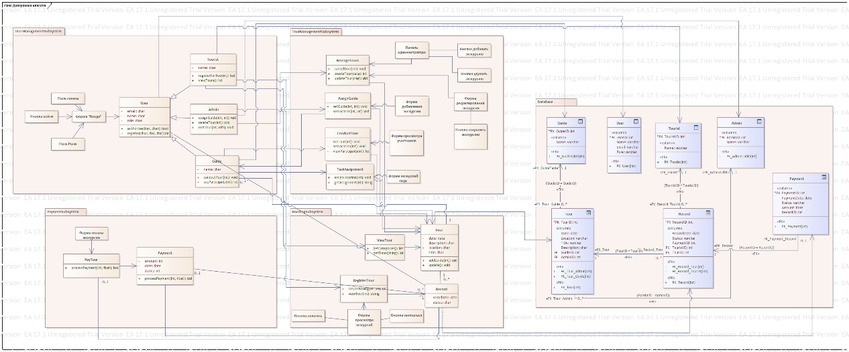
Рисунок 4 - Диаграмма распределения классов проектирования (ДЗ-2) по подсистемам

Диаграмма уровней подсистем
Определили зависимости подсистем. Построили диаграмму уровней подсистем (Рисунок 5).
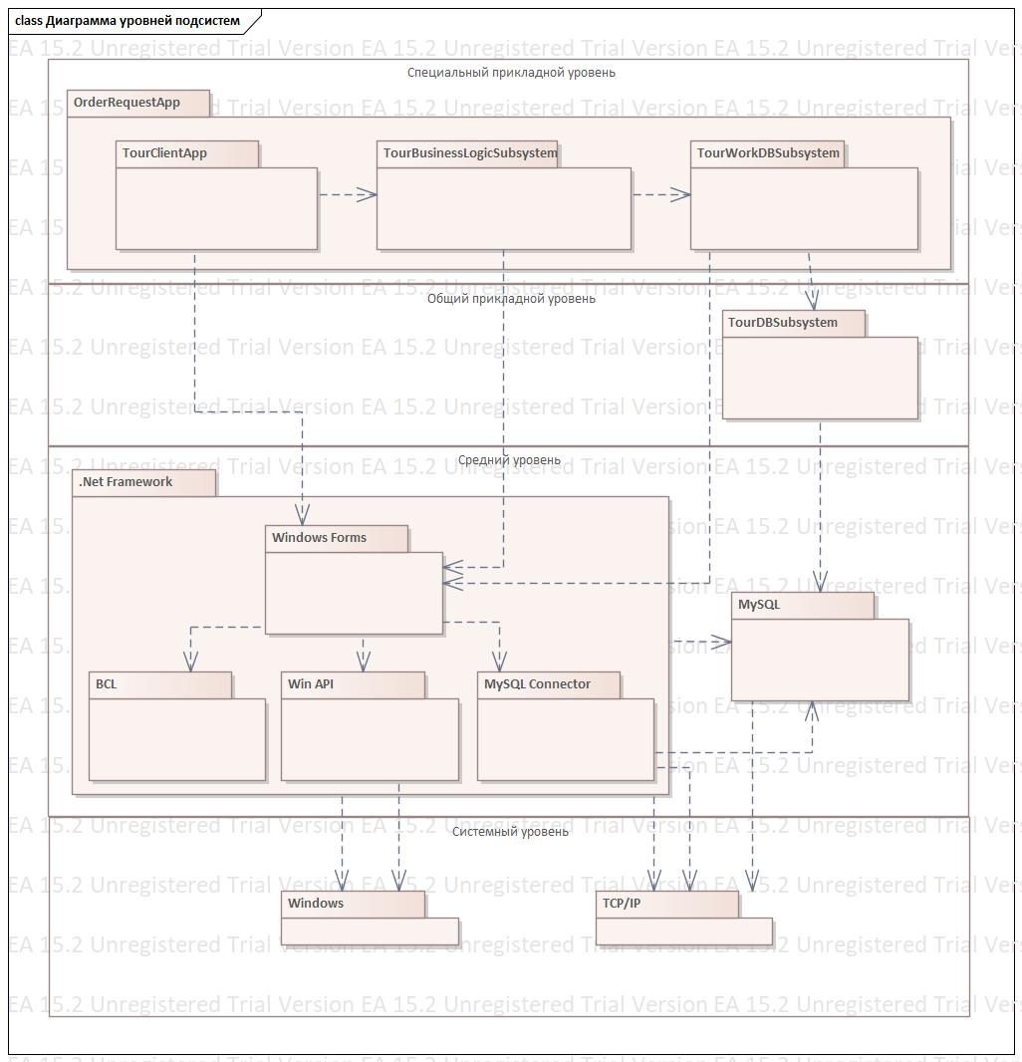
Рисунок 5 - Диаграмма уровней подсистем

Модель трассировки пакетов анализа (из ЛР-5) в подсистемы
Построили модель трассировки пакетов анализа (из ЛР-5) в подсистемы (Рисунок 6).
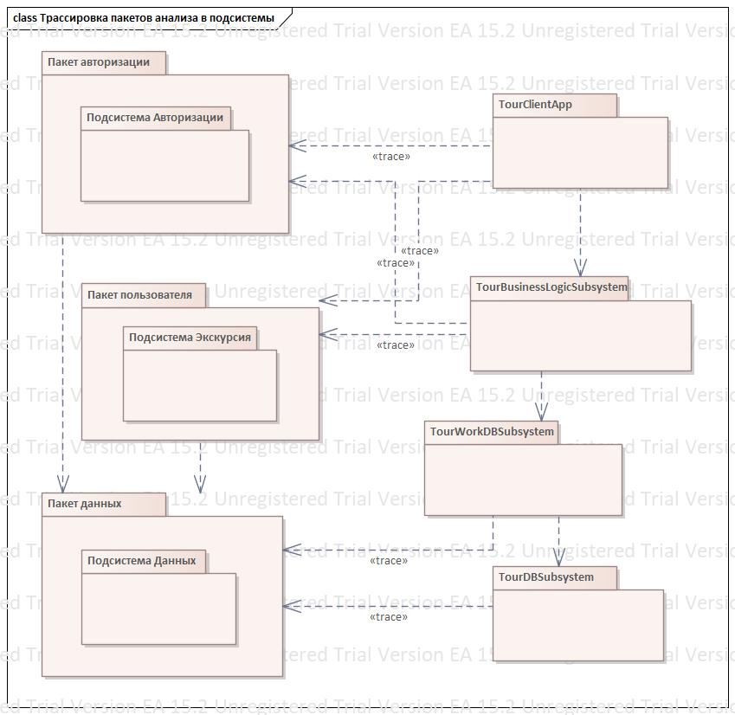
Рисунок 6 - Диаграмма трассировки пакетов анализа в подсистемы

Модель трассировки классов анализа (ЛР-5) в классы проектирования (ДЗ-2)
Построили модель трассировки классов анализа (ЛР-5) в классы проектирования ДЗ-2.
Для наилушчей демонстрационной работы было разделено на 3 рисунка: трассировка классов анализа для граничных классов (Рисунок 7), управляющих классов (Рисунок 8) и классов-сущностей(Рисунок 9).

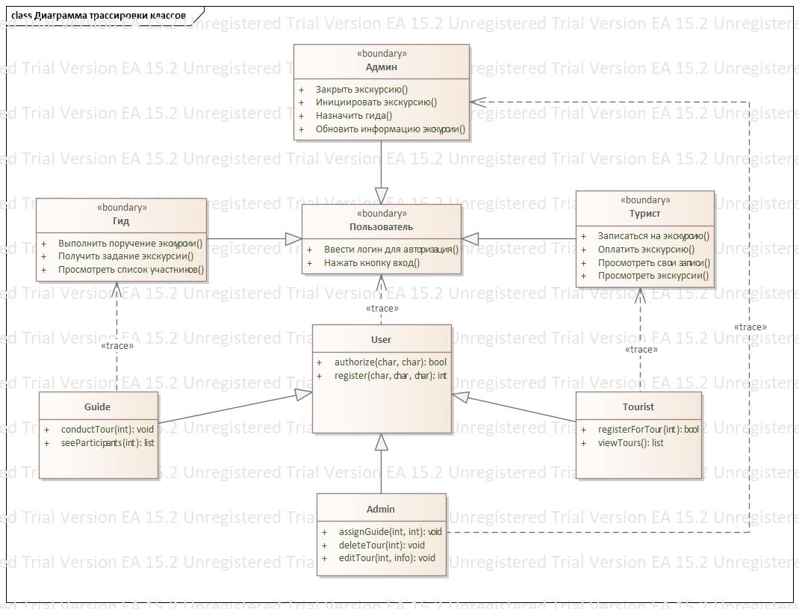
Рисунок 7 - Диаграмма трассировки классов ЛР5 в классы ДЗ2 для слоя представления
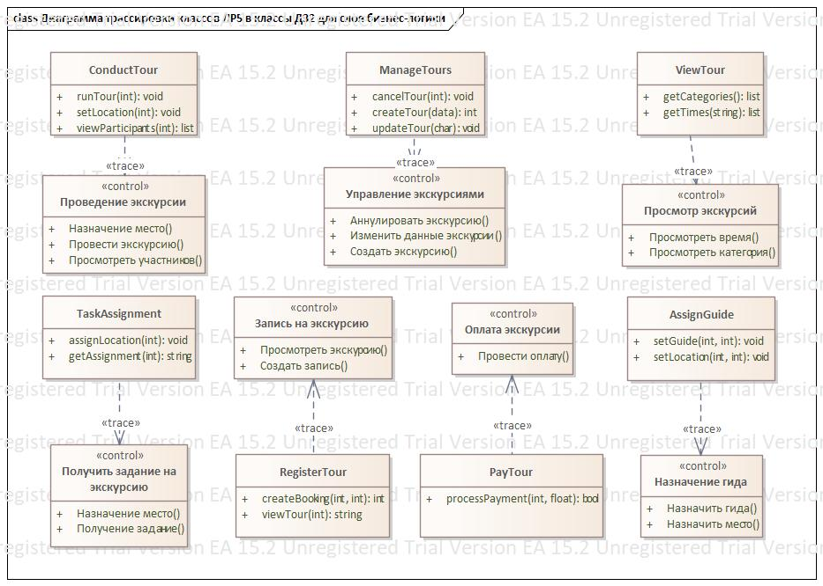
Рисунок 8 - Диаграмма трассировки классов ЛР5 в классы ДЗ2 для слоя бизнес-логики
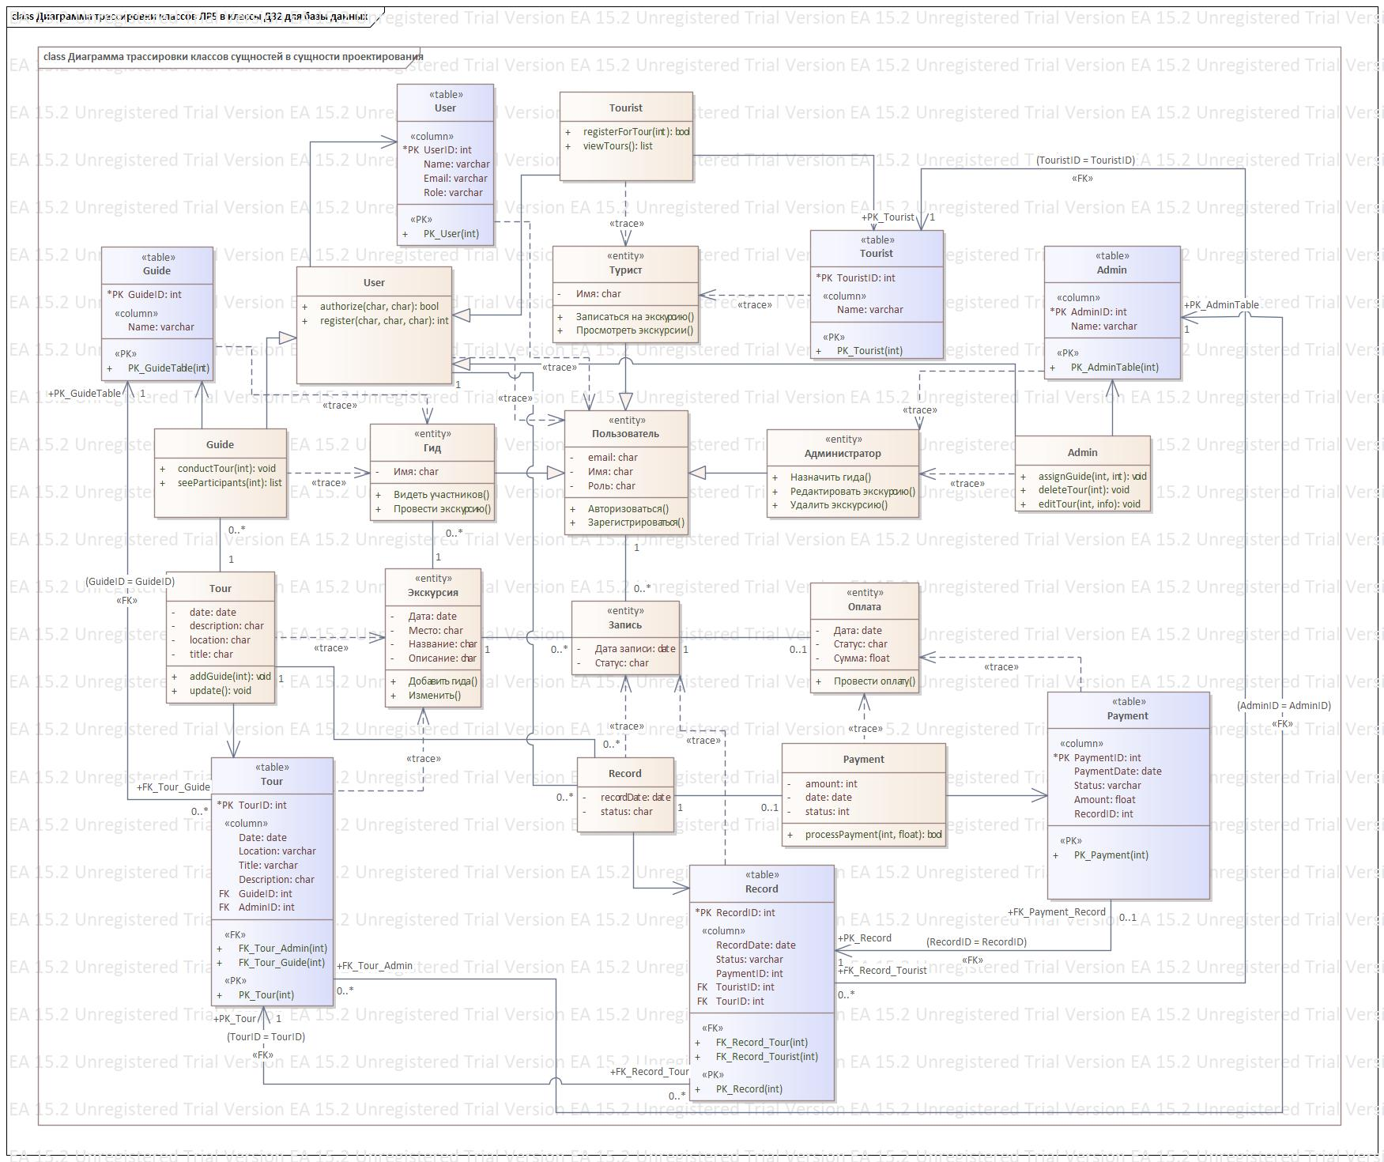
Рисунок 9 - Диаграмма трассировки классов ЛР5 в классы ДЗ2 для базы данных

Диаграмма развертывания (узлы, каналы связи и подсистемы)
Построили диаграмму развертывания (узлы, каналы связи и подсистемы) (Рисунок 10).
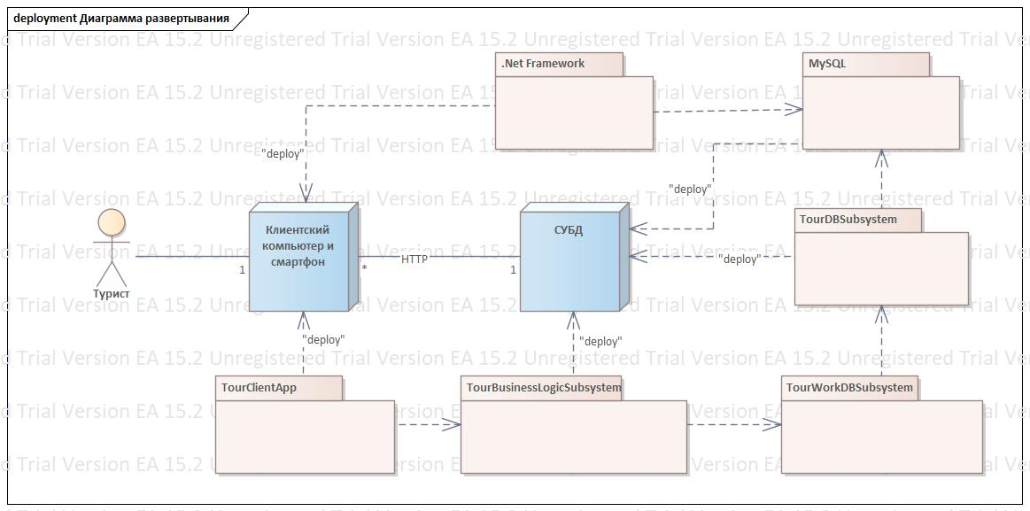
Рисунок 10 - Диаграмма развертывания

Модель трассировки подсистем в компоненты
Определили набор компонентов. Построили модель трассировки подсистем в компоненты (Рисунок 11).
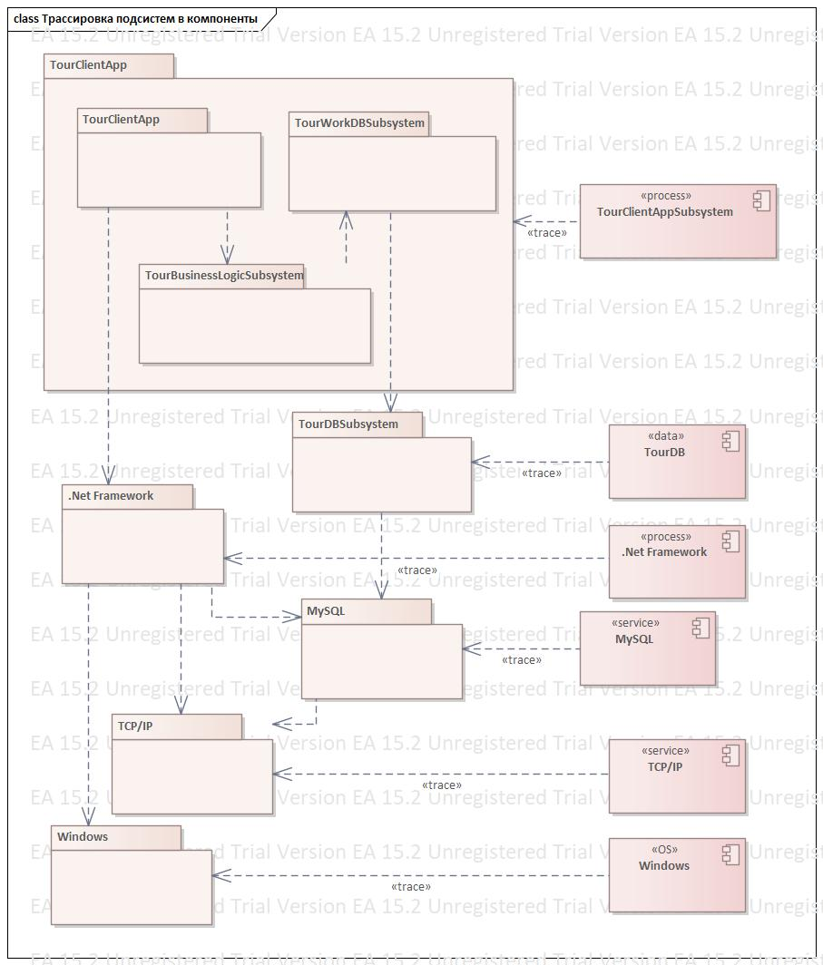
Рисунок 11 - Диаграмма трассировки подсистем в компоненты

Модель трассировки классов проектирования (ДЗ-2) в исходные файлы
Построили модель трассировки классов проектирования (ДЗ-2) в исходные файлы (Рисунок 12).
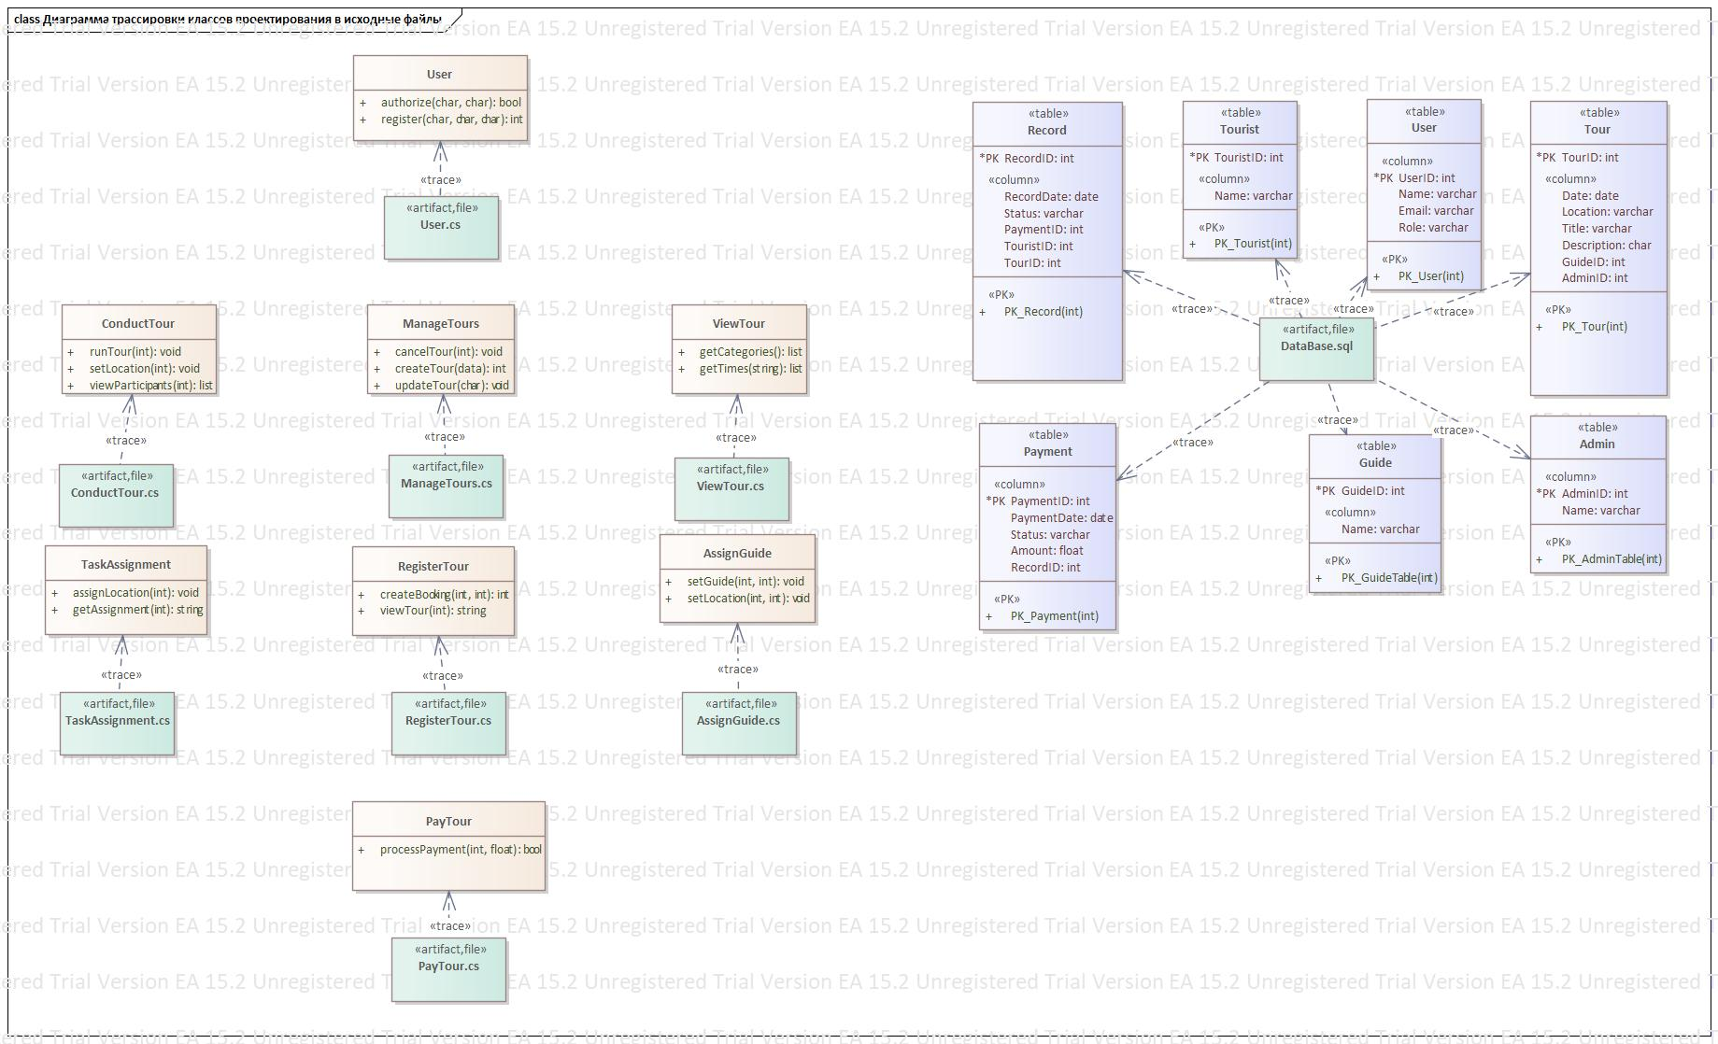
Рисунок 12 - Диаграмма трассировки классов проектирования в исходные файлы

Модель зависимостей компонентов от исходных файлов
Построили модель зависимостей компонентов от исходных файлов (Рисунок 13).
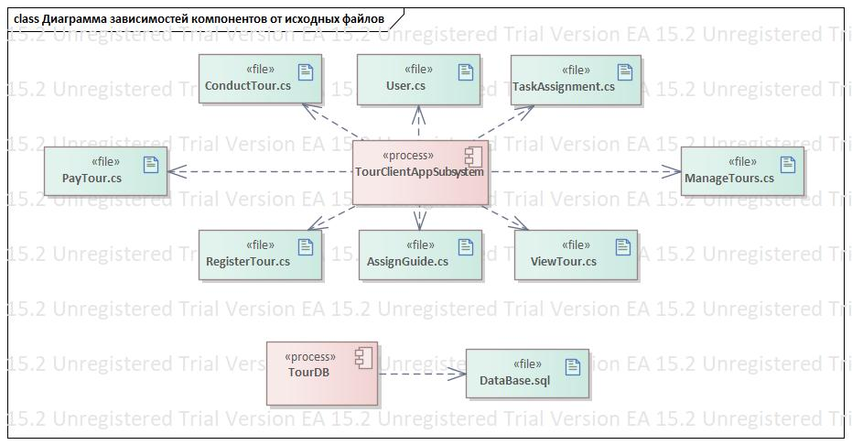
Рисунок 13 - Диаграмма зависимостей компонентов от исходных файлов

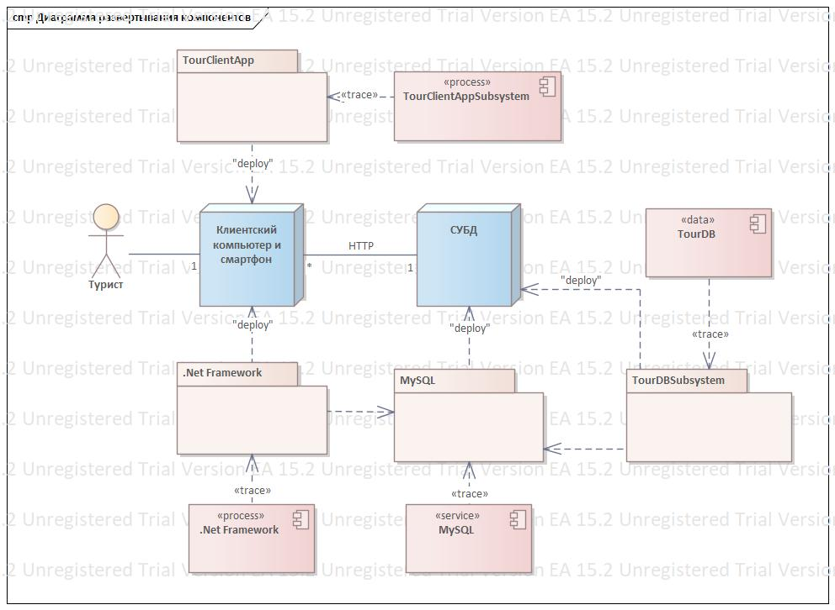
Рисунок 14 - Диаграмма развертывания с компонентами

В итоге получили диаграмму развертывания, представленную на Рисунок 14.

Список литературы
- Унифицированный процесс разработки программного обеспечения: учебное пособие / Виноградова М.В., Белоусова В.И. – М.: МГТУ им.Н.Э. Баумана. – 2015 г. http://ebooks.bmstu.ru/catalog/193/book1303.html
- Орлов С.А., Цилькер Б.Я. Технологии разработки программного обеспечения. СПб.: Питер, 2012. 609 c.
- Якобсон А., Буч Г., Рамбо Дж. Унифицированный процесс разработки программного обеспечения: пер. с англ. СПб.: Питер, 2002. 493 с.

